点击文章左上角头像处红色“订阅”可以免费订阅

饿死X千万？与计划生育
强制人工流产、引产数据对比
饿死X千万的谣言，多年来被反毛派大肆宣扬，现在已经有谣传饿死6000万，甚至已经过亿了。
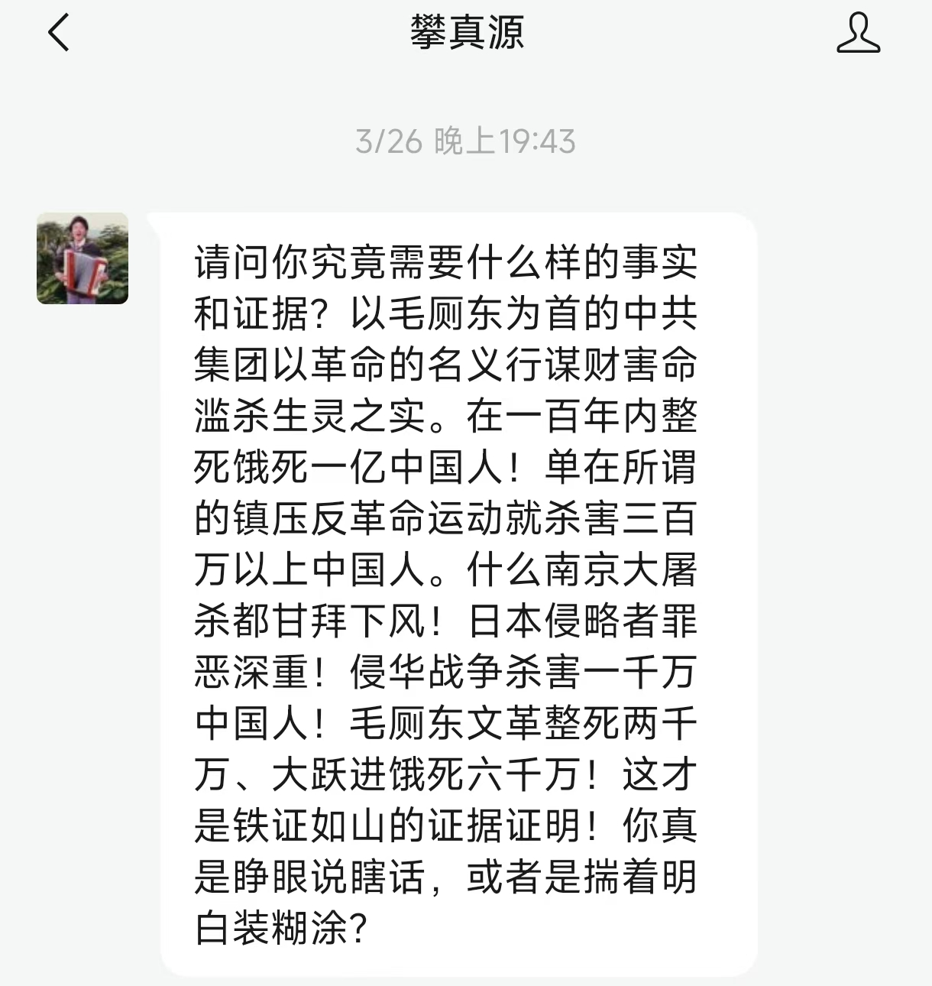
孙经先老师曾经写论文驳斥这些谣言：
孙经先：彻底揭露“数千万人非正常死亡”的重大谣言
如果上文打不开，可以打开下面的链接：
孙经先：彻底揭露“数千万人非正常死亡”的重大谣言
但是，改革开放后的由于计划生育而发生的强制人工流产（包括引产）数据却一直没有披露。
根据《南京人口管理干部学院学报》2013年7月第29卷第3期刊载的作者为张琴、孙洁的《由“强制引产胎儿”事件引发的法学思考》：
【堕胎（引产）意味着对一个已经孕育的生命的终止。
引产（堕胎）意味着对一个弱小生命的处置，也涉及孕妇基本人权的保护。我国法律规定了违法生育所应承担的法律后果，但并没有为强制引产大月份胎儿提供法律依据。
“强制引产”事件引发了人们对其性质的广泛争论。有人认为这一行为构成对胎儿的“故意杀人罪”、对母亲的“故意伤害罪”和“非法拘禁罪”，甚至有律师联名建言有关部门，以“故意杀人罪”、“故意伤害罪”等罪名追究有关人员的刑事责任［7］。有人则认为该行为属于普通违法违纪。
笔者认为，首先，这一行为目前在我国并非属于犯罪行为。从“罪刑法定”的原则看，我国刑法尚未规定“强制引产罪”，根据“法无明文不为罪”的原则，以“强制引产”定罪在目前尚没有法律依据。虽然这一行为后果不可谓不严重，但是否以“故意杀人罪”、“故意伤害罪”之类的罪名入刑，还应充分认识其可能产生的社会影响。诚如社会法学派代表人物霍姆斯所言:“法律的生命始终不是逻辑，而是经验”［8］。我国自“文革”结束至今实行的“堕胎无罪论”（包括因计划生育强制堕胎）刑事政策，得到了刑法理论界的普遍认可和支持。】
笔者整理了一些人工流产数据，虽然无法确定具体的强制数据，但是也可以略见一斑。
1
根据《中国卫生年鉴2010》、《2022中国卫生健康统计年鉴》，1972-2015年计划生育数据如下：
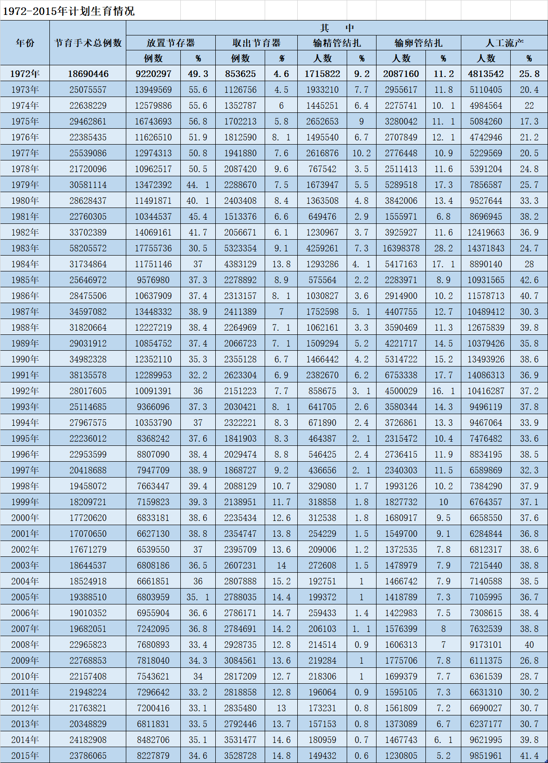
可以看到，人工流产数据在1972-1978年都在400-540万例之间；而1979年骤增，从1978年的539.12万例增加到1979年的785.66万例，陡增了45.73%；到1980年为952.76万例，比1978年增加76.73%；1983年为1437.18万，更是比1978年增加了166.58%，是1978年的2.67倍。
作图如下，蓝色为1972-1978年人工流产数据，橙色为1979-2015年人工流产数据：
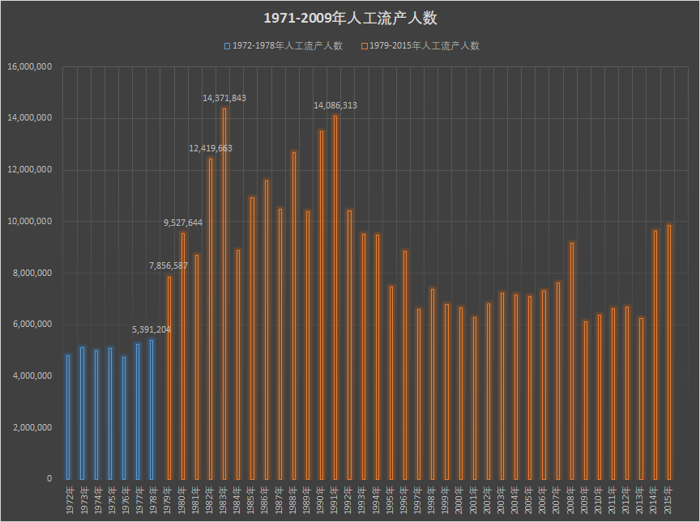
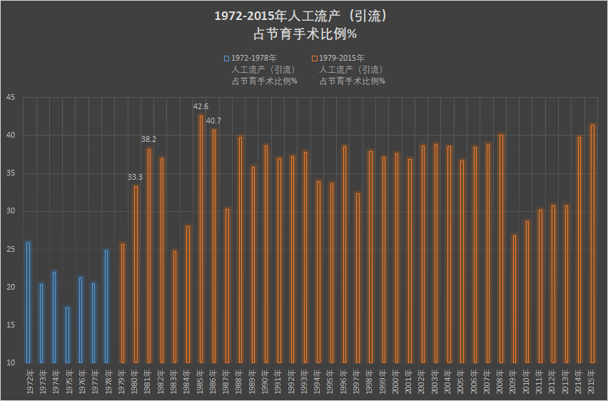
从1979-2015年总计人工流产数据为3.29亿例，1979-2009年的人工流产数据为2.83亿。
3.29亿是什么概念呢，就是3.29亿条生命，2.83亿就相当于2.83亿条生命。
2
人工流产中（引产），有的是自愿的，比如未婚先孕，比如避孕失败，比如婚姻失败，比如疾病（发育不正常，如唐氏病）等；还有一类是强制性人工流产，主要原因是因为违反了计划生育政策，被当地的计生部门强制人流（或引产），比如《河南省计划生育条例》规定：计划外怀孕的，必须采取补救措施，中止妊娠。
河北省、甘肃省、西藏自治区计划生育条例也都规定“计划外怀孕的必须采取补救措施”
人工流产根据妊娠期不同阶段，主要分为早期人工流产、中期引产和晚期引产（大月份引产）。中期引产通常指妊娠14～28周（孕中期至孕晚期早期）的终止妊娠操作；晚期引产（大月份引产）一般指妊娠28周及以上（接近或超过围产期）的终止妊娠操作，部分临床场景中也将24周以上视为大月份。
根据复旦大学赖亮洲硕士学位论文《生育权视角下的计划生育政策》：
【终止妊娠，俗称“人工流产”或“引产”，即对于计划外怀孕的妇女，在其怀孕期间，强制采取医学手段，人工终止妊娠。区别在于怀孕时间的长短不同，怀孕12周以前称为流产，用人工的方法终止第13周到27周末的妊娠称为引产。此外还有催生行为，即对于己经具有宫外存活能力的胎儿，采取提前生产的手段。但国务院年颁行并于年修订的《计划生育技术服务管理条例》第九条规定，计划生育技术服务项目仅包括“早期人工终止妊娠术”，换言之，大月份胎儿的终止妊娠是受到限制的。但是这一点在现实中并没有得到很好的贯彻落实，实际上终止妊娠的时期可能贯穿整个妊娠过程。】
终止妊娠，就是终止胎儿的生长发育，也就是终止生命。注意此处所说的“终止妊娠”的手段，除“人工流产”或“引产”外，还有一种“催生”也作为“终止妊娠”的手段。
因为强制性人工流产（引产）没有公开数据，笔者试图从一些数据中发现一些线索。
有的人会说，胎儿又没有出生，怎么能算生命呢？从感情上，说这样话的人没有做过妈妈，当一位母亲怀孕时，她对待腹中的胎儿的感情是完全不一样的。当然，也有的人对此没有感觉。
但在法律上，胎儿是有继承权的。
根据《民法典》第十六条：胎儿利益的特殊保护。
涉及遗产继承、接受赠与等胎儿利益保护的，胎儿视为具有民事权利能力。但是，胎儿娩出时为死体的，其民事权利能力自始不存在。
《民法典》第一千一百五十五条：遗产分割时胎儿份额的保留。
遗产分割时，应当保留胎儿的继承份额。胎儿娩出时是死体的，保留的份额按照法定继承办理。
根据豆包AI提供的案例：
【案例1：李某去世时，妻子王某已怀孕。李某的父母主张胎儿尚未出生，无权继承遗产。法院判决：根据《民法典》，需为胎儿保留1/4份额。若胎儿出生时为活体，该份额归其所有；若为死体，则由李某的父母和王某均分。
案例2：张某立遗嘱将全部遗产留给妻子，未提及腹中胎儿。张某去世后，胎儿出生存活。法院认定遗嘱部分无效，胎儿有权继承1/3份额（配偶、父母、胎儿各1/3）】
《法治与社会》2014年第1期（上）刊登作者何玥的《论生育权、胎儿生命权与计划生育政策的冲突——从“陕西安康对妇女强制引产事件”分析》：
【摘要2012年6月2日，陕西省安康市镇坪县曾家镇产妇冯建梅因为交不起生二胎的四万元罚款，在无家属陪同的情况下，被镇政府工作人员强行注射针剂进行强制引产。被引产的婴儿7个月大，已经近乎发育完全。该事件涉及到宪法中妇女生育权、胎儿生命权和与中国国情息息相关的计划生育政策。本文将从宪法的角度结合此事件分析三者之间权利与权力的冲突。
......其次，我国民法和刑法方面都规定了胎儿是人的法律地位，宪法作为我国的根本大法，我认为，也应该承认胎儿是人的法律地位，否则，将导致宪法在胎儿生命权问题上不能有效地指导部门法的立法、司法和执法。综上，生育权和胎儿的生命权都应该是受到我国《宪法》保护的基本权利。】
《南京人口管理干部学院学报》2013年7月第29卷第3期刊载的作者为张琴、孙洁的《由“强制引产胎儿”事件引发的法学思考》：
【2012年陕西省安康市镇坪县曾家镇政府强制一位怀孕7个半月的孕妇引产，此事件引起了不小的社会反响。人是万物之灵。
......妇女孕育生命是一件非常神圣的事情。对腹中胎儿的态度，就是对生命的态度。引产是人工流产（又称堕胎）的手术方式之一，一般适用于妊娠期超过10周、有医学需要的孕妇。堕胎（引产）意味着对一个已经孕育的生命的终止。
......国内关于堕胎的法律规定并不多。1952年国家卫生部《限制绝育和人工流产暂行办法》规定，私自绝育和人工流产者，以非法堕胎论罪。1953年8月中央政府公布了《避孕和人工流产条例》，目的是保障妇女的身体健康和工作权利。1957年卫生部又规定，在接受指导的前提下，怀孕10周内进行的人工流产属合法，但并非可以任意进行。后来，随着“节制生育”的提出，“堕胎有罪”的“严打”政策逐渐被消解。在“文革”结束至今的30多年时间里，由于计划生育政策的稳定推行，相关刑事政策大体可以用“堕胎无罪”来概括，但是国家对计划生育中强制堕胎的态度还是有细微调整的】
从这段论述中可以看出，在建国初期，“私自绝育和人工流产者，以非法堕胎论罪”；1957年卫生部又规定，在接受指导的前提下，怀孕10周内进行的人工流产属合法，但并非可以任意进行。
中国人口出版社1996年出版的《中国计划生育全书》记录了1974年11月2日《上海市革命委员会关于上海开展计划生育和提倡晚婚工作的情况报告（节录）》：
【在开展计划生育工作中，各级党组织相信群众、依靠群众，坚持做过细的政治思想工作。许多地区和单位，按照“晚、稀、少”的要求，采取自下而上、上下结合、自报互评的方法，制订生育规划。
为了真正实现生育规划，各单位还反复做工作，把工作做得更扎实。许多区、县、街道和人民公社普遍建立了生育规划“半年一修订，每月一检查”的制度，及时分析群众思想动态和晚婚、生育规划的落实情况，交流经验，提出改进措施。同时，发动计划生育工作的骨干，根据群众需要，挨户送避孕药具上门，把工作做到家……由于各方面做了大量工作，现在全市一百二十八万余对已婚育龄夫妇中，已有一百零六万余对落实了各种节育措施，节育率达百分之八十三。
在开展计划生育和提倡晚婚工作中，少数单位一度出现过强迫命令和违反政策的现象。对此我们反复强调了要做深入细致的工作，认真执行党的政策，纠正了这种现象。
......有的单位工作做得不细，有强迫命令的现象。】
从这份报告中可以看到，文化大革命后期（70年代），“在开展计划生育工作中，各级党组织相信群众、依靠群众，坚持做过细的政治思想工作”，“根据群众需要，挨户送避孕药具上门，把工作做到家”，主要是从思想上打通人民群众的思想。当然，此时“少数单位一度出现过强迫命令和违反政策的现象”，但“纠正了这种现象”。但无论如何纠正，还是有少数单位“有强迫命令的现象”。这也说明，是不允许强迫命令的，在总体上是还是以作思想工作为主。这与1979年及以后的一些强制性的人工流产（比如有的省份规定：计划外怀孕的，必须采取补救措施，中止妊娠）是完全不同的，从1972-1976年的数据比较平稳也能佐证这个结论。
中国发展出版社2013年出版的易富贤著《大国空巢》：
【20世纪70年代中国开始全面实行计划生育......当时的计划生育还基本是以宣传教育为主，反对强制（“软制”成分是有的）。因为毛泽东是一直反对强制计划生育的，早在1958年1月的最高国务会议上，他就提出：“你现在要人家节育，但我们一是工具不够，二是宣传不够。农民字都不认识，还有早婚的习惯，你强迫他节育，又不行，他不能控制自己。”毛泽东在1958年3月在成都会议上就认识到文化对生育行为的影响：“人民有文化了，就会控制了。”
......1975年5月22日，华国锋在接见全国卫生工作会议预备会领导小组时谈话说：“要做好宣传工作，注意防止强迫命令。不要一说抓紧搞，就搞摊派指标，生了孩子不给报户口。……有的单位卡得很厉害，怀孕六七个月还非叫流产不可。”②可见当时对控制人口是小心翼翼的，而不像那个年代对其他事情一样暴风骤雨。也说明1975年虽然中央反对强制，但一些地方政府已经开始使用强制手段了。】
3
为什么1979年人工流产陡增了呢？
因为在1978年10月26日，中共中央下发《关于国务院计划生育领导小组第一次会议的报告》，明确提出“提倡一对夫妇生育子女数最好一个，最多两个”。
1979年1月，全国计划生育工作会议召开，贯彻69号文件，在贯彻中把“最多两个”去掉，变成了“最好一个”，独生子女政策至此正式开始。
人民日报1979年12月28日第四版《签订合同 控制生育》
【一种用签订保证不育合同控制生育的办法，在甘肃省永靖县刘家峡公社试行以来，受到了广大群众的欢迎和赞扬。
在计划生育工作中，刘家峡公社有的干部往往采取简单行政命令的办法，群众意见很大。公社党委深入调查研究，倾听群众意见，并作出决定，对不愿或不宜采取绝育手术的育龄夫妇，用签订保证不育合同的办法控制生育。合同规定，夫妻双方必须坚持采取综合节育措施，保证不再生育；如果怀孕，必须主动采取刮宫、引产等补救措施，对不采取措施、有意生育者，除责成其结扎外，还实行经济制裁。合同由生产队监督执行，公社一季度全面检查一次。好的受奖，差的受罚。】
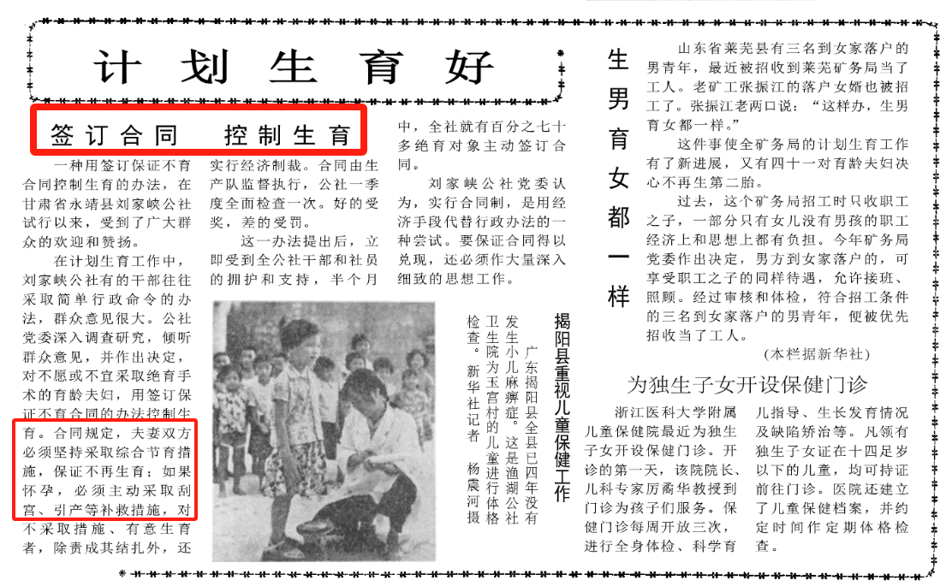
1980年2月1日人民日报第4版刊登了两篇连续报道：
1、《西安计划生育工作中的两个问题》：
【二、不适当的做法
前些时长安县举行计划生育突击旬中，有的地方采用强制和变相强制的方法，强行引产、结扎，给妇女们造成了精神上和肉体上的痛苦，弄得许多人很紧张。希望市里有关领导同志前来调查研究，尽快制止这些错误做法。长安县张东升郝镇柱李凯王生福】
第2篇报到是对《西安计划生育工作中的两个问题》所提问题的《调查附记》：
【长安县人口增长率较高，在计划生育工作上拖了西安市的后腿，为此曾受到市委的批评。去年十二月初，长安县开展了一个计划生育“突击旬”活动，十天里做引产、流产手术四千多例。有的公社、大队，确实出现了强迫命令的做法，影响很坏。】
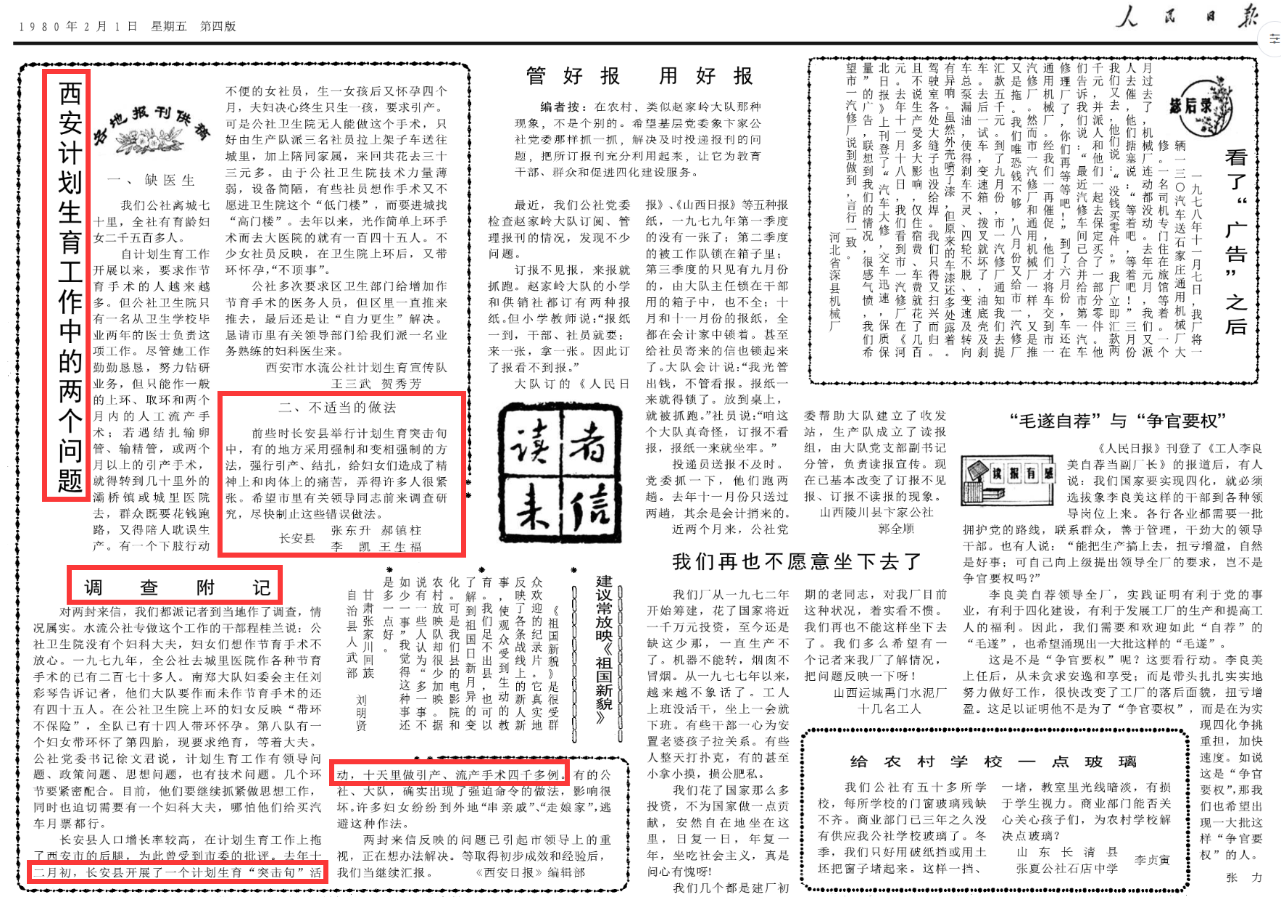
正是因为1979年1月明确提出“提倡一对夫妇生育子女数最好一个”的独生子女政策，当年人工流产例数陡增。这些数据里有多少是大月引产？有多少是强迫的？我们无从得知。不过通过一些局部数据，也还是能发现一些端倪。
中国发展出版社2013年出版的易富贤著《大国空巢》：
【1980年2月13日，新华社公布了宋健、田雪原、于景元、李广元等人“花了不到两个月时间”（梁中堂语），用“自然科学和社会科学相结合”的“人口控制论”方法研究出来了《百年人口预测报告》。《报告》认为，如果按中国当时的生育水平延续下去，2000年中国人口要过14亿，2050年中国人口将达到40亿。即使今后平均每位妇女只生两个孩子，也要到2050年中国人口达到15亿后，才能停止增长。新华社将这一预测结果发布后，引起了学界和政界的很大震动。一些人甚至产生了恐慌心理，惊呼中国已人满为患了。一度曾有人主张要实行鼓励自愿不育户和独身者的政策，每隔5年开展一个“无婴年”等等（山东冠县1991年真实行过“百日无孩”运动）
......根据宋健的优化方案，约在2070年左右，中国人口总数可降到7亿人左右。王震副总理还专门约见宋健，询问是否有办法把中国的人口控制在4亿左右】
4
根据河南省计划生育委员会1983年5月编写的《河南省计划生育统计资料汇编1982》：
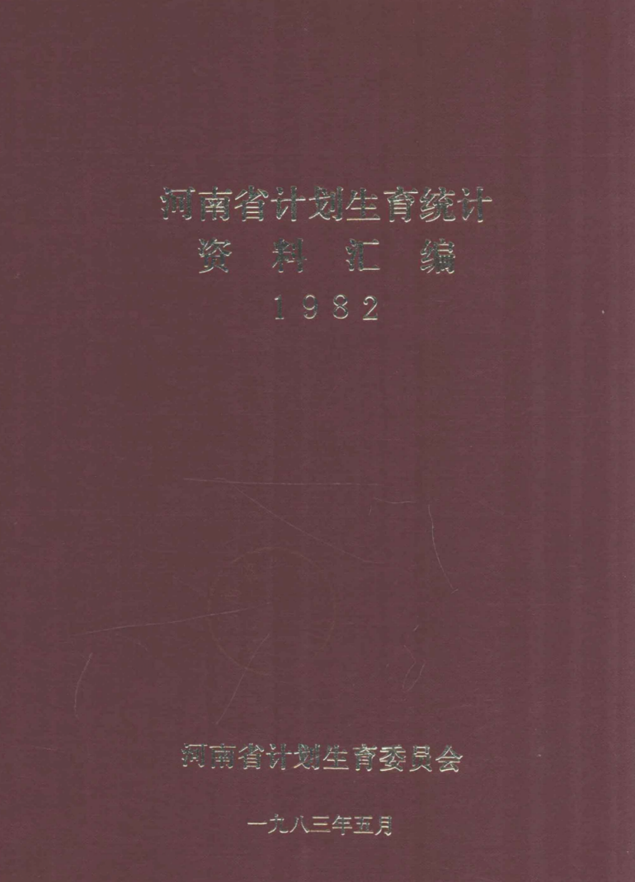
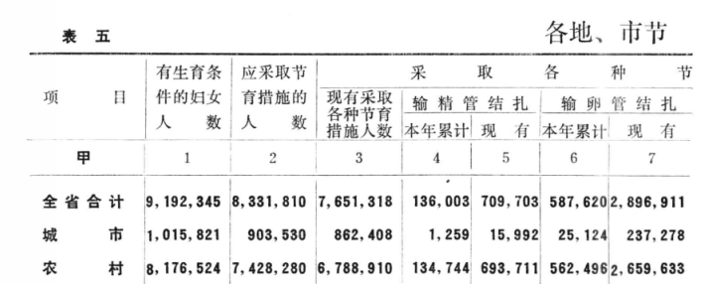
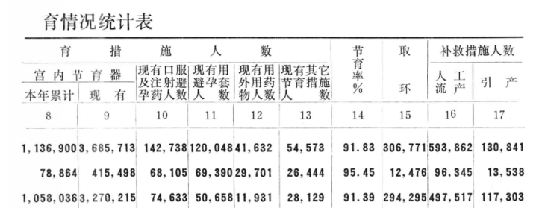
可以看到，河南省计划生育补救措施，人工流产手术59.39万例，引产13.08万例，合计72.47万例。这是72.47万个生命，这只是河南省1982年一年的数据。
根据1990年4月12日河南省第七届人民代表大会常务委员会第十五次会议通过《河南省计划生育条例》第四章优生和节育措施第二十四条：
【凡无生育指标的育龄夫妻，都应采取避孕节育措施。
......计划外怀孕的，必须采取补救措施，中止妊娠。】
“必须采取补救措施”的必须，从法律角度讲，就是强制。
补救措施就是人工流产与引产。
计划外怀孕采取补救措施是大多数省市自治区计生条例强制要求的，除前文所说的河南、河北、甘肃、西藏计生条例规定“计划外怀孕的必须采取补救措施”外，还有很多省份是“计划外怀孕的必须应当采取补救措施”。“应当”虽然比“必须”强度大，但无论从法律定义还是实务操作，二者都是强制，没有实质区别。
2009年，全国人民代表大会常务委员会法制工作委员会在总结立法工作实践经验、广泛听取各方意见的基础上，针对立法工作中经常遇到的、带有共性和普遍性的有关法律结构、文字等立法技术层面的问题，拟定了《立法技术规范（试行）（一）》（法工委发〔2009〕62号），该规范第14条规定：
【14．应当，必须
“应当”与“必须”的含义没有实质区别。法律在表述义务性规范时，一般用“应当”，不用“必须”。】
山西、江西、广东、广西、四川、重庆、贵州、新疆计生条例都规定计划外怀孕的，应当采取补救措施。
根据复旦大学赖亮洲硕士学位论文《生育权视角下的计划生育政策》，各地计生条例对计划外怀孕采取如下政策：
【第一，终止妊娠，包括安徽、贵州、海南、河北、河南、海南、黑龙江、湖北、湖南、吉林、江苏、江西、辽宁、宁夏、陕西、浙江等个省；第二，采取补救措施，包括福建、甘肃、广东、贵州、河南、江西、青海、山西、陕西、四川、天津、西藏、新疆、重庆等个省、自治区、直辖市；第三，征收社会抚养费月，包括贵州、浙江、北京、广西、内蒙古、山东、上海等个省、自治区、直辖市。第四，其他生育处罚。】
根据河南省计划生育委员会1992年4月编写的《河南省计划生育统计资料汇编（1991年）》：
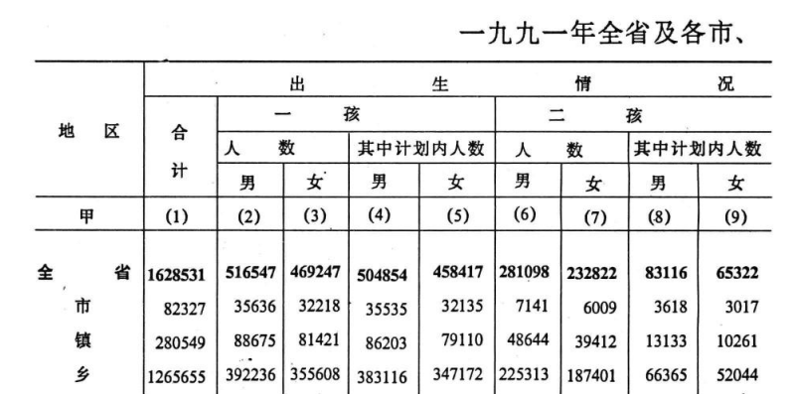
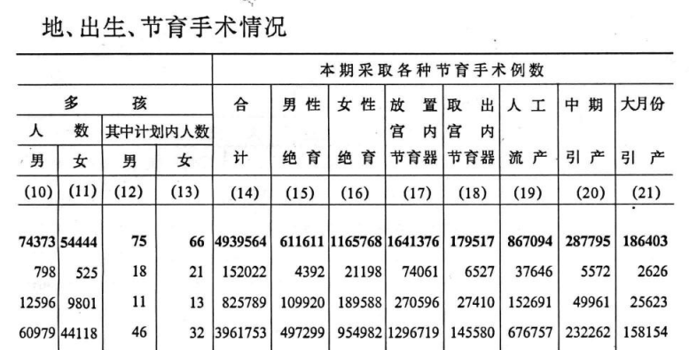
可以看到，1991年河南省人工流产86.71万例，中期引产28.78万例，大月份引产18.64万例，合计134.13万例。相比1982年增加了85.08%。
有意思的是，《河南省计划生育统计资料汇编1982》没有“机密”字样，而《河南省计划生育统计资料汇编（1991年）》左上角已经有了“机密”二字。
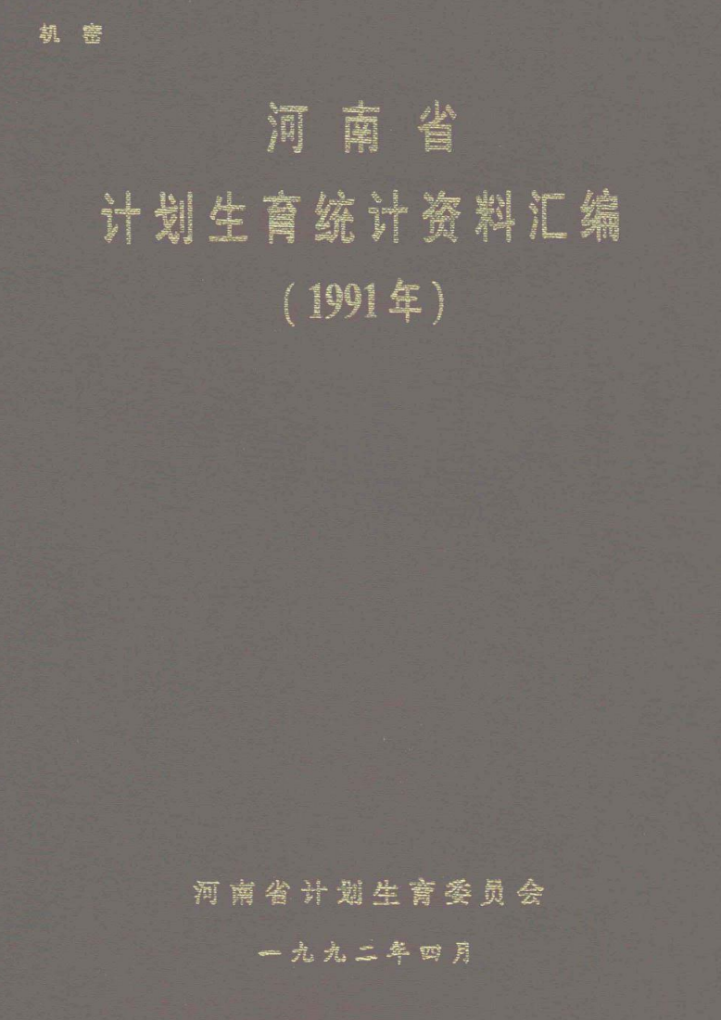
根据中国人口出版社1992年7月出版，高尔生等主编的《计划生育统计与评价》：
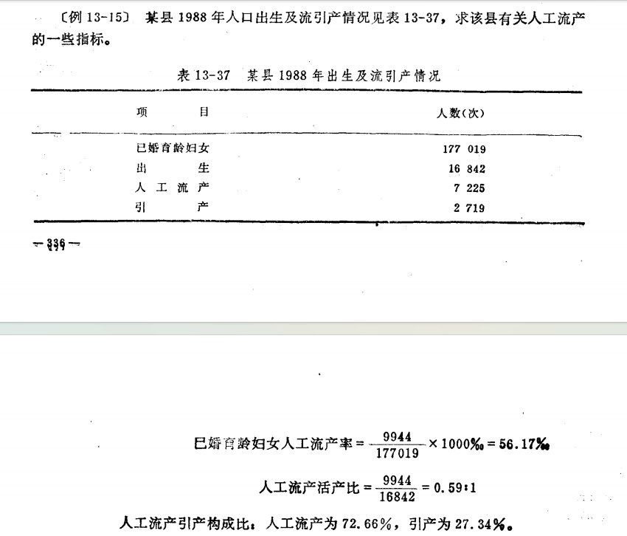
可以看到，某县1988年出生了16842个婴儿，人工流产的7225，引产2719，人工流产与引产合计为9944，的人工流产活产比达到了56.17%。人工流产活产比为0.59:1，也就是说该县出生100个婴儿的背后有59个胎儿被堕胎，其中引产的为16个。
根据河南省计划生育委员会1983年5月编写的《河南省计划生育统计资料汇编1982》，河南省1982年的人工流产活产比为0.54:1。
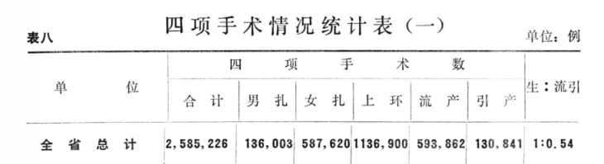
有的地区的人工流产活产比竟然大于1，比如南阳市的出生：流引（人工流产+引产）为1:1.66，换算成人工流产活产比为1.66:1，就是说每出生1个婴儿的背后会有，1.66个胎儿被“终止妊娠”。
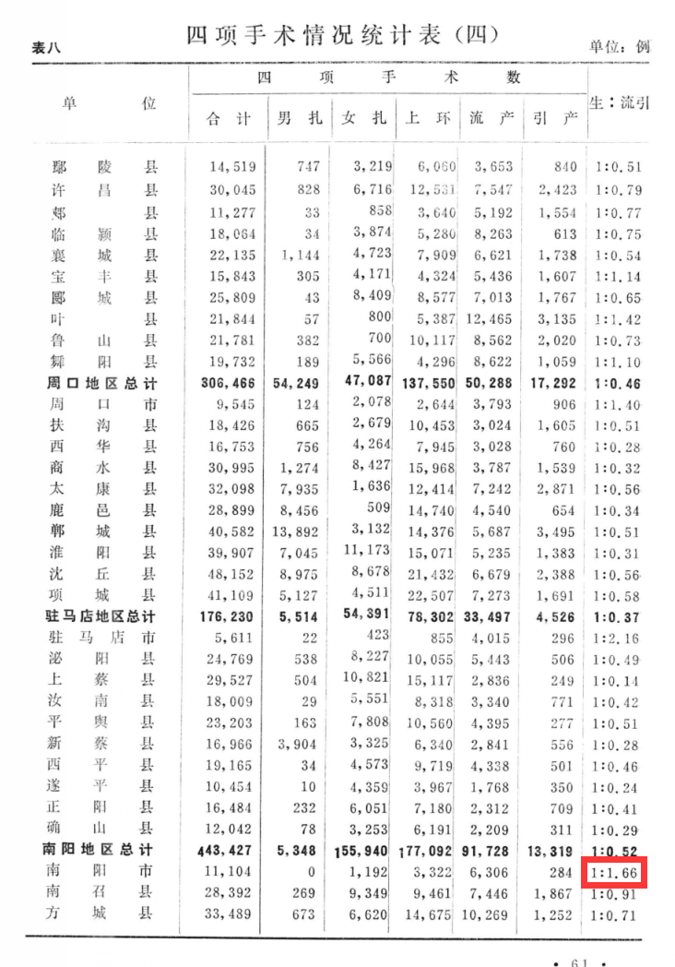
5
梅旭辉，李潮海主编《新药特药手册》：
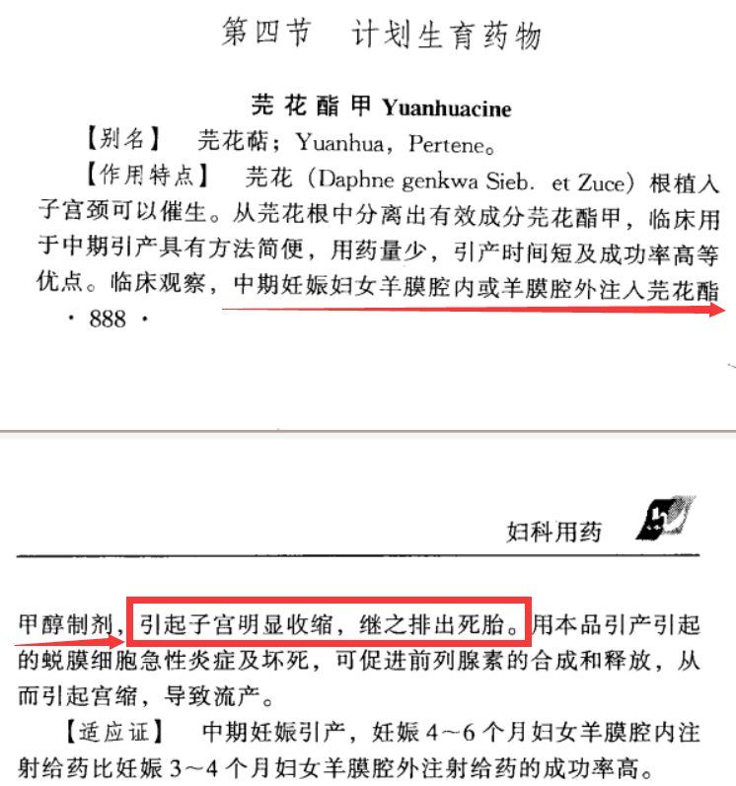
6
人民日报1990年2月10日第5版《闪光的明珠——记江苏省高淳县计划生育指导站站长毛明珠》：
【１９８５年１０月，当县里决定把毛明珠从沧溪乡卫生院调到县计划生育指导站工作时，她已在人生的道路上送走了５４个春秋。
按理说，人已上了年纪，身体又不好，工作可以放松些了。可毛明珠不是这样。在她看来，计划生育工作是妇产科医师的天职，自己得为落实这一基本国策尽心尽力。
去年春节期间，到指导站来落实计划生育措施的妇女真多，原定的１６张床位怎么也安排不过来。毛明珠想方设法，把床位加到４０多张。没有被子，她便带头拿出自己的。陪护的家属住不下，她索性把自己的床铺也让出来，而她却躺在沙发上过夜。
......
为了计划生育，她舍得吃苦，也不怕得罪人，凛然一身正气。
金秋的一天，某乡两位妇女找到毛明珠的家里。她们一边送上礼品，一边开口想请她出张不能引产的假证明。可她们想错了，平时热情待人、讲话和气的毛明珠知道事情的原委以后，俨然判若两人，当即告诉她们：“违背计划生育的事，我不能做！”那两位妇女还以为礼品太轻，又掏出一叠“大团结”放到毛明珠的面前。面对这情景，毛明珠的态度更加严肃。那两位妇女只得悻悻而去。
......在高淳扎根的岁月里，毛明珠先后施行计划生育四项手术２万多例，抢救危重妇女１００多人，从来没有出过任何医疗事故。
......去年９月，毛明珠获得了国务院授予的全国先进工作者光荣称号。毛明珠到北京参加了建国４０周年大庆，出席了全国劳动模范和先进工作者大会。】
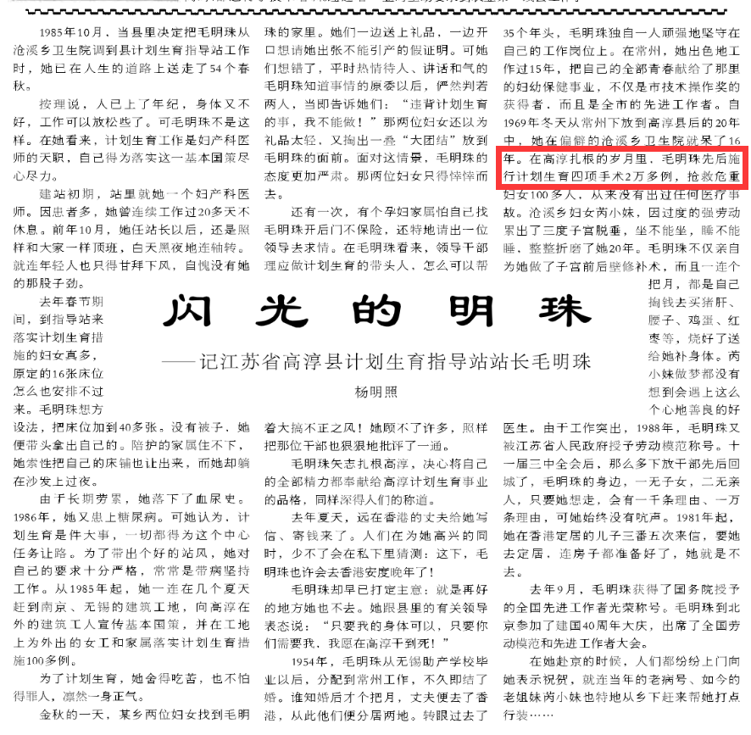
2003年3月27日人民日报第15版《把爱留给山乡》：
【这些年，她（莫祖英——井冈山观心注）亲手接生七千多个小生命，结扎、引产一万多例，挽救一千多名产妇的生命。连续八年产妇死亡率保持“零”的纪录。她先后获得了“县卫生先进工作者”、“县先进工作者”、“县三八红旗手”、““市优秀党员”等光荣称号。2000年被广东省委、省政府授予“劳动模范”称号；2002年先后当选为广东省第九次党代会和党的十六大代表。】
人民日报1990年4月4日第5版《强化基层领导——山东省计划生育工作纪实（下）》：
【转业前曾经研制过火箭的淄博市临淄区计划生育委员会主任......王玉琨说，1986年以前他们地区每年不得不做人工流产的人次都在5000以上。自打实行序列化管理以后，全区有生育条件的育龄妇女与流引产之比，就从1987年的100:3.6，下降到1988年的100:1.8和1989年的100:0.94。可以说，他们的工作已经摆脱了过去那种常年抓引流产的紧张状态，基本做到了以避孕为主的孕前型管理。】
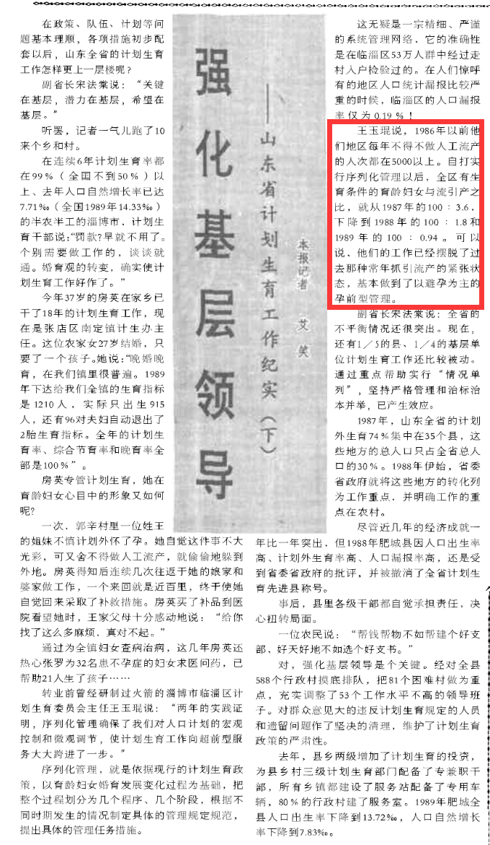
笔者只搜集到了河南省1982年、1991年的“补救措施”数据，尚未找到其他省份与其他年份的数据。如果读者朋友们有相关数据，欢迎补充。
因九云图无法下载文字版，如需转载，请发邮件到jgsgx1966@outlook.com免费获取word版
“井冈山观心1927”已经是第四次被禁言，为防失联，笔者又注册了几个备用公众号，以及各平台ID，长按二维码可以直接关注：
公众号（4个）：
井冈山观心1927、井冈山观心1949、井冈山观心1966、井冈山观心1976
微博（2个）：
井冈山观心1966、井冈山观心1976
知乎：井冈山观心
小红书：井冈山观心
电子邮箱：jgsgx1966@outlook.com


